Муниципальное автономное учреждение дополнительного образования
ЗАТО Северск «Детская школа искусств»

Буклет для учащихся ДШИ
«Советы от Смешариков: как разбирать произведение?»

подготовила
преподаватель по классу фортепиано
Колесникова Лариса Васильевна

Северск
2016

Пояснительная записка

Цель создания буклета: помощь учащимся начальных классов ДШИ в организации работы над музыкальным произведением.
Формы и методы работы над музыкальным произведением чрезвычайно разнообразны. Во многом они зависят от самого произведения – сложности его содержания, пианистических трудностей. Приемы работы всегда связаны с возрастом и психологией учащегося, его одаренностью, уровнем музыкального и общего развития, творческими взглядами самого педагога.
Изучение произведения представляет единый целостный процесс, но в нем можно наметить определенные этапы. Общепринятым является деление на три этапа:
- ознакомление с произведением и его разбор;
- преодоление трудностей, связанных с исполнением деталей;
- «собирание» всех разделов произведения в единое целое.
- можно выделить еще один этап — подготовка к концертному выступлению.
Работа над произведениями представляет собой главное содержание самостоятельных занятий ученика и одновременно основной материал урока. Как сделать этот момент наиболее продуктивным и интересным для ученика? Приступая к новому для себя сочинению, учащийся знакомится с ним, просматривает, затем занимается подробным разбором текста. Далее он переходит к отдельным, прежде всего, основным и постепенно все более детальным исполнительским задачам, сосредотачивает внимание на различных элементах музыкальной ткани, на тех или иных исполнительских задачах.
Грамотный, музыкально-осмысленный разбор дает базу для дальнейшей эффективной работы. Время, отведенное на разбор нового произведения, его качественный уровень будут разными для учащихся различной степени музыкального развития и одаренности, но во всех случаях на данной начальной ступени работы не должно быть небрежности.
Навыки правильного разбора прививаются ученику с первых лет обучения. Внимательное и бережное отношение к тексту при разборе подразумевает вдумчивое изучение и тщательное выполнение всех авторских пометок и указаний. Но как раз эта «черновая» работа часто является камнем преткновения. Дети не до конца понимают необходимость точного выполнения штрихов, аппликатуры. Кто из педагогов не слышал фразу: «А мне так удобно!».
Чтобы еще раз напомнить и закрепить навыки разбора произведений и предлагается данный буклет, который сделает процесс разбора более занимательным, а также поможет преподавателям дать юным музыкантам практические советы по разбору музыкальных произведений.

С чего начинается разбор произведения?

Основные правила
1. Предварительное знакомство.
При первом знакомстве с произведением преподаватель, как правило, исполняет новую пьесу.
Дома найди запись этого произведения в интернете и прослушай ее с нотами в руках.
Можно просто пролистать и просмотреть глазами вновь заданное произведение. Определить повторы, что психологически настраивает и снимает напряжение. Объем нового материала кажется не таким уж и необъятным, а обнаруженные повторения приносят чувство удовлетворения: «Ура! Эти строчки уже будут выучены и не нужно учить новый текст!».
2. Определяем жанр, характер и образное содержание произведения.

Запомни автора и название!
Имя и фамилия композитора могут рассказать об эпохе, стилевых особенностях музыки.
Название подскажет, к какому жанру относится произведение: этюд, полифония, соната, пьеса программного содержания.
3. Анализ нотного текста.
Определить:
- тональность по знакам;
- темп;
- размер, длительности нот.

4. Эскизное проигрывание с листа.
Первое знакомство с произведением.
Для этого необходимо проиграть с начала до конца двумя руками. Пусть будут ошибки, паузы, повторы и прочие заминки, твоя цель – просто доиграть до конца.

Запомни!
Не останавливайся на достигнутом!
С этого момента и начинается настоящая работа!
Главная задача – разгадать то, что композитор вложил в нотный текст своего произведения.
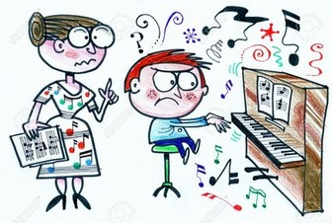


5. Важно — осмысленное отношение к тексту, ко всем деталям, штрихам, аппликатуре, динамическим обозначениям. Нужно не только видеть, но и слышать музыкальное содержание.


6. Разучивание отдельно каждой рукой.
Наиболее распространенные типы фактуры:
- полифоническая (многоголосие – нужно будет играть не только отдельно каждой рукой, но и разучить каждый голос отдельно);
- аккордовая;
- пассажи (например, в этюде гаммы или арпеджио проучить отдельно);
- мелодия и аккомпанемент (мелодию разучиваем отдельно, аккомпанемент тоже учим отдельно).

7. Точное соблюдение аппликатуры.
На начальном этапе разучивания нового произведения необходимо сразу учить верную аппликатуру, которая является залогом успеха при исполнении сложных технических мест, достижения певучего легато при игре кантилены и т.д.
8. Грамотное прочтение метро-ритмической записи.
- Классический способ: играть со счётом вслух;
- играть с метрономом;
- выбрать мелкий ритмический пульс (например, восьмыми – ти-ти, или шестнадцатыми – ти-ри-ти-ри) и всю пьесу играть с ощущением, как этот пульс наполняет все ноты выбранной единицей счета;

- проговаривая ритмослоги: половинная — ТА-А, четверть — ТА, восьмые — ТИ-ТИ, шестнадцатые — ТИ-РИ-ТИ-РИ, четверть с точкой — ТА-И-ТИ, синкопированный ритм — играть с проговариванием слова СИН-КО-О-ПА.

9. Работа над фразировкой.
Играть нужно с пониманием, иначе игра будет лишена всякого смысла. Вслушивайся в разговор действующих лиц. Каждую фразу воспринимай в развитии, важно довести мысль до ее ближайшей «вершины». Не забывай о дыхании!
10. Выбор темпа при разучивании.
Нужно учить в таком темпе, который помогает услышать все детали игры и преодолеть все трудности. Как правило, это медленный или умеренный темп.

Если что-то не получилось, не нужно начинать «от печки», то есть сначала. Выясни, почему не получается. Проучи трудное место отдельно.


Помни!
Злоупотребление игрой в быстром темпе приводит к «забалтыванию». Необходимо возвращаться к игре в медленном темпе.
11. Задание в дневнике.
Дневник – это документ, в котором содержится план выполнения домашнего задания при подготовке к уроку по специальности.
Прочитай задание в дневнике! Преподаватель пишет задание для того, чтобы помочь тебе и подсказать, что и как учить.
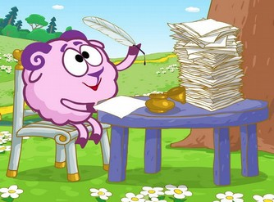

Запомни!
Соблюдай эти нехитрые правила:
- Постоянный слуховой контроль! Не допускай фальшивых нот, будь внимательным при появлении случайных знаков!
- Бережно относись к великому наследию! При разборе важны все детали, которые помогают передать авторский замысел.
- Это путь к вершинам исполнительского мастерства!

Буклет для учащихся
«Советы от Смешариков:
Как разбирать произведение?



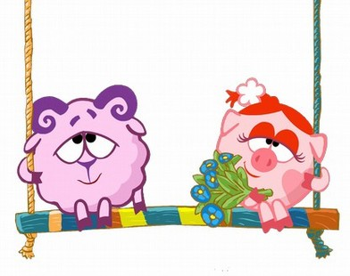

Литература
Алексеев А.Д. Методика обучения игре на фортепиано. - М.: Музыка, 1971. - с. 278.
Вицинский А.В. Процесс работы пианиста-исполнителя над музыкальным произведением. – М.: Классика – XXI, 2004. – 100 с.
Савшинский С. Пианист и его работа. - М.: Музыка, 1961.
Цыпин Г.М. Обучение игре на фортепиано. - М.: Просвещение, 1984.
Интернет-ресурсы
http://music-education.ru/razbor-muzykalnogo-proizvedeniya-po-spetsialnosti/
http://festival.1september.ru/articles/52132/
https://www.pdou.ru/categories/2/articles/1615
Ссылки на изображения
http://previews.123rf.com/images/goodshotalan/goodshotalan1403/goodshotalan140300002/26439223-Cartoon-of-music-teacher-instructing-piano-pupil-Stock-Photo.jpg
http://img-fotki.yandex.ru/get/9315/16969765.21e/0_8e7b1_d36a28ba_orig.png
http://deslife.ru/uploads/posts/2009-09/1252851508_000242_det.jpg
http://img-fotki.yandex.ru/get/9261/16969765.1b7/0_87b59_dbac46b_orig.png
https://pp.vk.me/c629318/v629318363/39536/j4W2BgTEtuQ.jpg
http://vignette1.wikia.nocookie.net/smesharikiplay/images/



